■ Книжный навигатор
Евгений Сухов «Тайный узел»
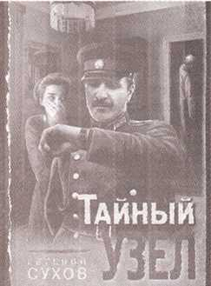
Евгений Сухов – российский писатель, журналист, доктор наук. Работает в историческом, криминальном жанрах, пишет боевики, классические детективы. Предпочтение отдает историческим криминальным романам. На сегодняшний момент литературная биография автора насчитывает около 130 произведений.
Роман «Тайный узел» – это уникальная возможность вернуться в один из самых ярких периодов советской истории – в послевоенное время. Реальные люди, настоящие криминальные дела, захватывающие повороты сюжета.
В квартире найден мертвым коммерсант Модест Печорский. Судя по предсмертной записке, он покончил с собой. К такому выводу пришли представители прокуратуры. Однако начальник отдела по борьбе с бандитизмом майор Виталий Щелкунов не согласен с подобной версией. Внимательно изучив подробности личной жизни покойного, майор выясняет, что в последнее время у Печорского не было причин для добровольного ухода. Но в тот роковой день случилось что-то из ряда вон выходящее, за что коммерсанту пришлось заплатить своей жизнью...
Детектив из послевоенной жизни интересен не только своей криминальной составляющей, но и тем, что представлены характеры и отношения людей 1940-х годов, работа милиции той поры, взгляд этих людей на преступление и ход его расследования.
Роман можно прочесть во всех библиотеках города (кроме детской), а также в сельских библиотеках агрогордков: Каменка, Козенки, Криничный, Мелешковичи, Рудня.
Анна КУХАРЕВА.

